**TRƯỜNG ĐẠI HỌC CẦN THƠ**

**TRƯỜNG CÔNG NGHỆ THÔNG TIN VÀ TRUYỀN THÔNG**

**ĐỒ ÁN**

**TIN HỌC LÝ THUYẾT**

**Giảng Viên: ThS. Phạm Xuân Hiền**

**Mã số học phần: CT121**

**ĐỀ TÀI**

**TÌM HIỂU ỨNG DỤNG FA TRONG THỰC TIỄN**

**XÂY DỰNG DEMO MINH HỌA**

**Sinh viên thực hiện: Nhóm 06**

**Thành viên nhóm:**

|  |  |
| --- | --- |
| **06. Nguyễn Xuân Trúc** | **B1913277** |
| **12. Trần Hoàng Kim** | **B2007245** |
| **46. Nguyễn Như Phúc** | **B2017070** |
| **52. Trần Phúc Thọ** | **B2017083** |

**Cần Thơ 26-04-2023**

**MỤC LỤC**

Contents

**PHẦN GIỚI THIỆU** 2

**1.** **Đặt vấn đề** 2

**2.** **Mục tiêu bài toán** 2

**PHẦN NỘI DUNG** 3

**1.** **Giới thiệu tổng quát chương trình** 3

**2.** **Phương pháp thực hiện** 3

**3.** **Thiết kế và cài đặt** 3

**3.1 Phương thức khởi tạo:** 4

**3.2 Phương thức coin:** 4

**3.3 Phương thức select** 5

**3.4 Phương thức cancel** 6

**3.5 Phương thức run (main)** 7

**4.** **Cách hoạt động** 9

**TỔNG KẾT** 14

**1.** **Kết quả demo** 14

**2.** **Hướng phát triển** 14

**MỤC LỤC HÌNH**

Hình 1. Phương thức khởi tạo init 4

Hình 2. Phương thức khởi tạo coin 5

Hình 3. Phương thức khởi tạo slect 6

Hình 4. Phương thức khởi tạo cancel 7

Hình 5. Phương thức khởi tạo run 8

Hình 6.Mô tả giao diện bán hàng 9

Hình 7. Mô tả chức năng (1) 9

Hình 8. Mô tả chức năng (2) 10

Hình 9. Mô tả chức năng (3) 10

Hình 10. Mô tả chức năng (4) 10

Hình 11. Mô tả chức năng (4) 10

Hình 12. Mô tả chức năng (5) 11

Hình 13. Mô tả chức năng (6) 11

Hình 14. Mô tả chức năng (7) 12

Hình 15. Mô tả chức năng (8) 12

Hình 16. Mô tả chức năng (9) 13

Hình 17 Mô tả toàn cảnh 14

­­­­­­

# **PHẦN GIỚI THIỆU**

## **Đặt vấn đề**

Ứng dụng FA rất phổ biến trong thực tiễn và có nhiều ứng dụng trong lĩnh vực khoa họa máy tính. Một trong những ứng dụng phổ biến là xác định và kiểm tra các chuỗi ký tự thuộc ngôn ngữ hợp lệ của một ngôn ngữ chính quy.

Demo cho việc sử dụng FA là một trình tự soạn thảo văn bản nhỏ, cho phép người dùng xác định ngôn ngữ chính quy và kiểm tra xem một xâu ký tự có thuộc ngôn ngữ đó hay không.

## **Mục tiêu bài toán**

Mục tiêu của bài toán là tìm hiểu ứng dụng của Finite Automata (FA) trong thực tế và xây dựng một demo minh họa để giúp người dùng hình dung và hiểu rõ hơn về cách hoạt động của FA.

Cụ thể, bài toán sẽ trình bày những ứng dụng của FA trong lĩnh vực công nghệ thông tin, xử lý ngôn ngữ tự nhiên, và các lĩnh vực khác. Đồng thời, bài toán cũng sẽ cung cấp một demo minh họa để giải thích cách hoạt động của FA thông qua một số ví dụ đơn giản và trực quan. Với mục tiêu này, bài toán mong muốn giúp người đọc có được những kiến thức cơ bản về FA và hiểu rõ hơn về tầm quan trọng của FA trong lĩnh vực công nghệ thông tin.

# **PHẦN NỘI DUNG**

1. **Giới thiệu tổng quát chương trình**

Chương trình mua bán hàng tự động khi người dùng nạp vào số lượng tiền thích hợp.

1. **Phương pháp thực hiện**

Chương trình trên là một ví dụ về lớp VendingMachine trong Python. Lớp này đại diện cho một máy bán hàng tự động. Các phương thức trong lớp này thực hiện các chức năng của máy bán hàng tự động như chấp nhận tiền xu, chọn sản phẩm, phát ra sản phẩm và trả lại tiền thừa. Cụ thể, máy bán hàng tự động hoạt động bằng cách người dùng sẽ cho tiền vào khe của máy. Máy có hệ thống cảm biến quét và định giá tờ tiền. Sau đó máy sẽ yêu cầu bạn lựa chọn sản phẩm tương ứng với số tiền đã được cho vào2. Nếu số tiền đã cho vào đủ để mua sản phẩm, máy sẽ phát ra sản phẩm và trả lại tiền thừa. Nếu không đủ tiền, máy sẽ thông báo không đủ tiền và không phát ra sản phẩm.

1. **Thiết kế và cài đặt**

Đoạn code Python định nghĩa một lớp VendingMachine, đại diện cho một máy bán hàng tự động đơn giản. Lớp này có các phương thức để chấp nhận đồng xu, chọn một món hàng, phát ra món hàng đã được chọn, hủy bỏ giao dịch và chạy máy bán hàng.

### **3.1 Phương thức khởi tạo:**

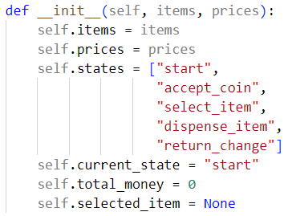

Hình 1. Phương thức khởi tạo init

Được gọi khi tạo một đối tượng VendingMachine mới. Nó nhận hai tham số: một từ điển **items** chứa tên các mặt hàng và giá của chúng, và một từ điển **prices** chứa tên các mặt hàng và giá của chúng.

Trong phương thức này, các biến thành viên của lớp được khởi tạo như là các thuộc tính của đối tượng:

+ items,

+ prices

+ states

+ current_state

+ total_money

+ selected_item.

### **3.2 Phương thức coin:**

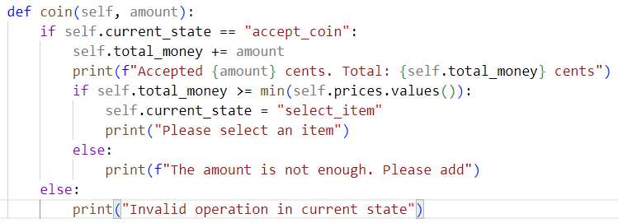

Hình 2. Phương thức khởi tạo coin

Phương thức này được gọi khi một đồng xu được nạp vào máy bán hàng. Nó nhận một tham số amount, là số tiền của đồng xu được nạp vào.

Nếu máy đang ở trạng thái "accept_coin" (chấp nhận đồng xu), thì số tiền của đồng xu được cộng vào biến total_money và thông báo được hiển thị trên màn hình.

Nếu tổng số tiền trong máy đạt đủ giá của bất kỳ mặt hàng nào hệ thống sẽ thông báo không đủ và muốn khách hàng thêm coin nếu muốn mua sản phẩm.

Nếu tổng số tiền trong máy đạt đủ giá của bất kỳ mặt hàng nào, thì trạng thái của máy được chuyển sang "select_item" (chọn một mặt hàng).

Nếu máy không ở trạng thái "accept_coin", thông báo "Invalid operation in current state" sẽ được hiển thị.

### **3.3 Phương thức select**

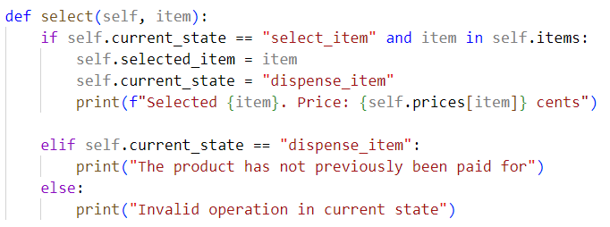

Hình 3. Phương thức khởi tạo slect

Phương thức này được gọi khi người dùng chọn một mặt hàng trong máy bán hàng. Nó nhận một tham số item là tên mặt hàng được chọn.

Nếu máy đang ở trạng thái "select_item" và tên mặt hàng được chọn có trong danh sách các mặt hàng, thì mặt hàng được chọn sẽ được lưu trữ trong selected_item. Trạng thái của máy cũng được chuyển sang "dispense_item". Sau đó tên và giá của sản phẩm được hiển thị trên màn hình.

Nếu trạng thái của máy đang ở "dispense_item" mà khách hàng chọn thêm sản phẩm sẽ hiển thị thông báo là sản phẩm trước đó chưa được thanh toán.

Nếu máy không ở trạng thái "select_item" hoặc tên mặt hàng được chọn không hợp lệ, thông báo "Invalid operation in current state" sẽ được hiển thị.

### **3.4 Phương thức cancel**

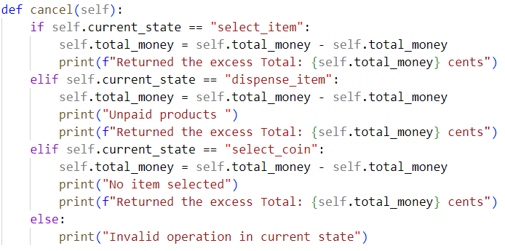

Hình 4. Phương thức khởi tạo cancel

Nếu ở trang thái “select_item” thông báo trả lại tiền thừa cho khách hàng và hiển thị số tiền còn lại trong máy

Nếu ở trang thái “dispense_item” thông báo sản phẩm chưa được mua và thông báo trả lại tiền thừa cho khách hàng và hiển thị số tiền còn lại trong máy

Nếu ở trang thái “select_item” thông báo không có sản phẩm nào được chọn và thông báo trả lại tiền thừa cho khách hàng và hiển thị số tiền còn lại trong máy

Ngược lại thông báo "Invalid operation in current state" sẽ được hiển thị.

### **3.5 Phương thức run (main)**

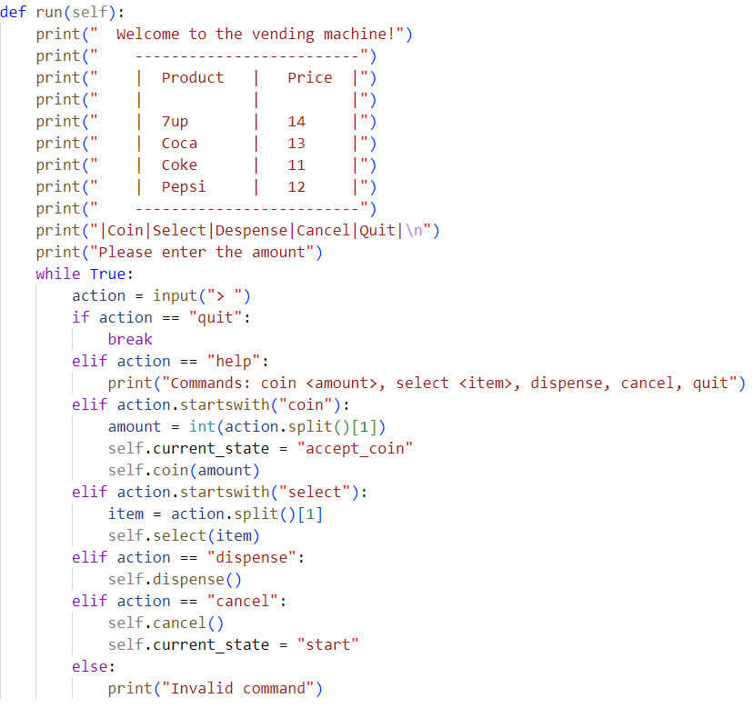

Hình 5. Phương thức khởi tạo run

Đầu tiên hiển thị ra giao diện cơ bản của máy bán hàng gồm sản phẩm giá tiền và các chức năng của máy

Sau đó sẽ tạo vòng lặp để chạy các acction:

Nếu người dùng nhập quit thì sẽ thoát ra hệ thống

Nếu người dùng nhập **coin** (số tiền) thì trạng thái hiện tại chuyển thành “accept_coin” và gọi hàm coin để xử lý

Nếu người dùng nhập **select** (tên sản phẩm) thì hệ thống sẽ lấy 1 sản phẩm của

Nếu người dùng nhập **dispense** thì hệ thống sẽ gọi hàm dispense đẻ xử lý

Nếu người dùng nhập **cancel** thì hệ thống sẽ gọi hàm cancel để xử lý

Ngược lại thông báo “ Ivanlid command” ra màng hình

## **Cách hoạt động**

Đầu tiên, phương thức kiểm tra trạng thái hiện tại của máy bán hàng có phù hợp để phát hành sản phẩm hay không.

Giao diện hệ thống máy bán hàng tự động trạng thái hiện tại là "start"

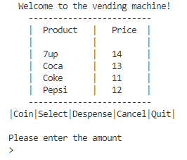

Hình 6.Mô tả giao diện bán hàng

Nếu người dùng nhập select hoặc cancel thì hệ thống hiển thị “Invalid operation in current state”

Hoặc nhập dispense hệ thống sẽ hiển thị “No products available to pay for yet”

Nếu người dùng nhập coin hệ thống sẽ kiểm tra nếu đủ số tiền tối thiểu để mua ít nhất 1 sản phẩm

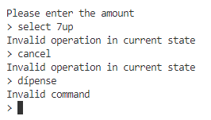

Hình 7. Mô tả chức năng (1)

Nếu đủ thì sẽ hiển thị gợi ý cho người dùng nhập sản phẩm

Nếu không đủ hệ thống hiển thị số tiền và thông báo số tiền không đủ cần thêm tiền để mua được sản phẩm.

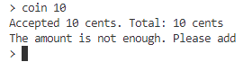

Hình 8. Mô tả chức năng (2)

Ngược lại nếu đủ hệ thống hiển thị số tiền và sẽ hiển thị gợi ý cho người dùng nhập sản phẩm



Hình 9. Mô tả chức năng (3)

Sau đó người dùng chọn sản phẩm có trong máy bằng chức năng select:

Nếu có sản phẩm thì sẽ hiển thị sản phẩm được chọn và số tiền của sản phẩm

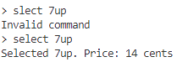

Hình 10. Mô tả chức năng (4)

Ngược lại hiển thị “Invalid operation in current state”:

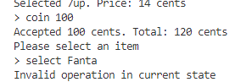

Hình 11. Mô tả chức năng (4)

Do hệ thống chỉ mua mỗi lần 1 sản phẩm nếu chưa thanh toán khách hàng chọn thêm sản phẩm khác thì hệ thống sẽ hiển thị chưa thanh toán sản phẩm trước đó

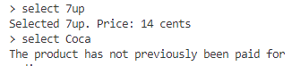

Hình 12. Mô tả chức năng (5)

Khi chọn được sản phẩm mà khách hàng cần mua thì có thể chọn chức năng Dispense để thanh toán sản phẩm.

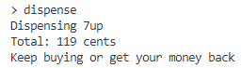

Hình 13. Mô tả chức năng (6)

Trường hợp khách hàng mua nhiều sản phẩm mà coin không đủ thì hệ thống sẽ hiển thị thông báo không đủ tiền

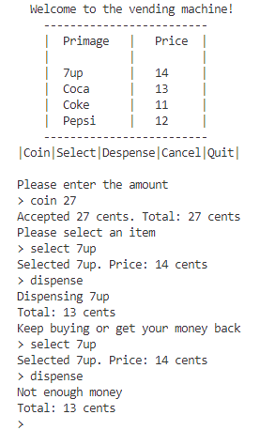

Hình 14. Mô tả chức năng (7)

Khách hàng có thể chọn sản phẩm khác <= số tiền hiện tại hoặc nạp thêm tiền để mua sản phẩm

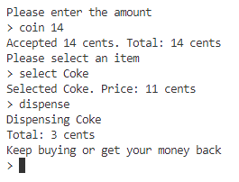

Hình 15. Mô tả chức năng (8)

Sau khi thanh toán hệ thống sẽ hiển thị thông tin sản phẩm đã được thanh toán và số tiền còn lại của khách hàng và hiển thị thông báo tiếp tục mua thêm sản phẩm hoặc lấy lại tiền thừa

Chức năng cancel sẽ cho phép khách hàng lấy lại tiền thừa của mình trong bất cứ trạng thái nào.



Hình 16. Mô tả chức năng (9)

Khi chọn chức năng cancel người dùng sẽ được nhận lại số tiền thừa của mình sau khi mua sản phẩm

Cuối cùng sử dụng quit để thoát ra hệ thống ( vòng lặp while).

# **TỔNG KẾT**

## **Kết quả demo**

|  |
| --- |
| Hình 17 Mô tả toàn cảnh |
|  |

## **Hướng phát triển**

* Thêm chức năng khách hàng nạp vào có đủ để mua sản phẩm hay không.
* Thêm hiệu ứng hoạt hình khi máy bàn hàng và phát hành khối lượng nhỏ hoặc tiền thừa.
* Thêm tùy chọn thanh toán bằng thẻ.
* Thêm phần mềm quản lý thể hiện thông tin về tiền, số lượng và các thống kê.
* Thêm khả năng chọn nhiều sản phẩm trong một giao dịch.
* Thêm chức năng báo cáo tổng hợp hằng ngày để phân tích dữ